TP 9 : La réaction inflammatoire

Vous vous blessez lors d’une chute. Une plaie se forme au niveau de la peau. Cette lésion est à l’origine d’une infection bactérienne. En peu de temps, la plaie est gonflée, rouge, douloureuse et chaude : ce sont les manifestations visibles¹ de la réaction inflammatoire dite aigüe.
¹Le médecin romain Celse, dès le Ier siècle de notre ère, décrivait les symptômes de l'inflammation des tissus par la une formule devenue célèbre : « Rubor et tumor cum calore et dolore »

Observation d’une préparation microscopique
Observer un frottis de sang humain

Réaliser un dessin d’observation et Légender le en utilisant les documents ressources

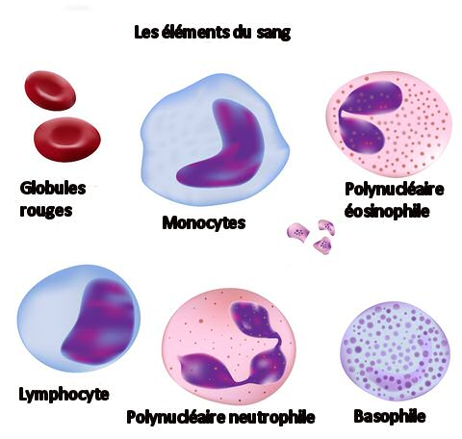
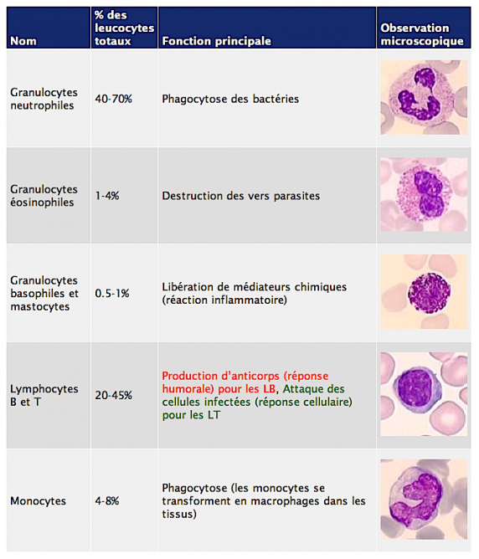
Documents ressources :

Les cellules du système immunitaire

Problème : On cherche à vérifier que l’huître dispose de certains mécanismes de l’immunité innée.

- Concevoir une stratégie pour résoudre une situation problème : Proposer une stratégie permettant de vérifier que l’huître dispose de certains mécanismes de l’immunité innée.
Matériel : Huître ouverte, Lames + Lamelles , Microscope, Suspension colorée de levures

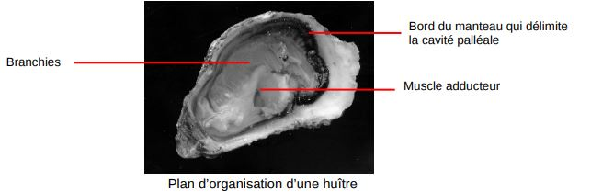
Ressources : Les huîtres ont un système circulatoire semi-ouvert : le fluide circulant, l’hémolymphe ( Liquide plus ou moins « équivalent au sang » sur le plan fonctionnel chez certains Invertébrés), n’est pas confiné aux vaisseaux et au cœur et peut s’insinuer librement au sein de tous les tissus et de la cavité palléale.
(le prélèvement de l’hémolymphe peut se faire directement dans la cavité palléale)

- Mettre en œuvre un protocole pour obtenir des résultats exploitables : Réaliser une lame d’observation à partir du liquide de la cavité palléale d’une huitre, en suivant le protocole.
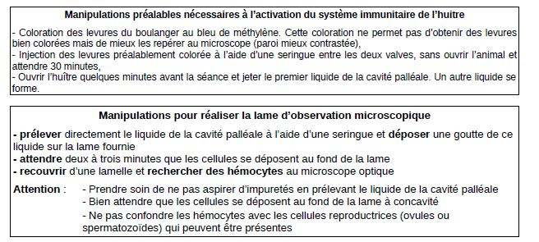
Protocoles :

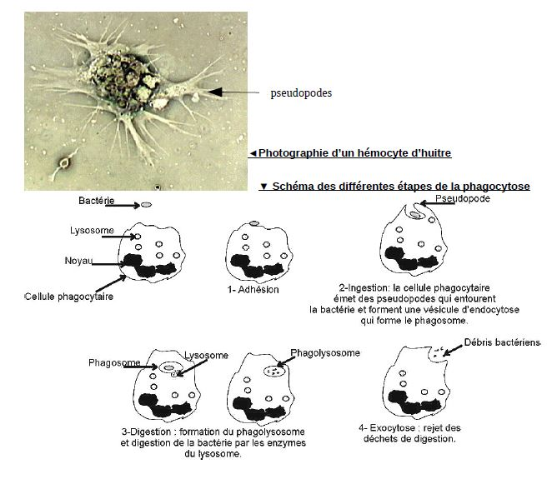

- Présenter les résultats pour les communiquer : Présenter les données obtenues pour qu'elles apportent les informations nécessaires à la résolution du problème.
- Exploiter les résultats obtenus pour répondre au problème : Exploiter les données obtenues pour vérifier que l’huître dispose de certains mécanismes de l’immunité innée.

